Page 193. Exercice 3. Avec un cube.
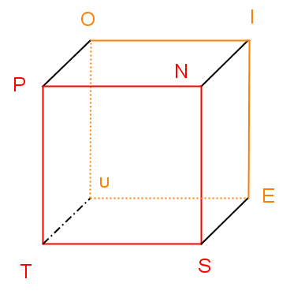
Soit le cube POINTUES représenté ci-dessous.

a. Donne le nombre de sommets, le nombre d'arêtes et le nombre de faces de ce cube.

b. Quelle est la nature de la face PNST ?

c. Quelle est la nature de la face POIN ?

d. Quelles sont les faces cachées du cube ?

